PASTORALE%20VOCAZIONALE/UDPV/UFFICIO%20UDPV/loghi/Logo_pastoraleVoc.pdf

**IMMAGINI**

***56a GIORNATA MONDIALE DI PREGHIERA PER LE VOCAZIONI***

**Materiale formativo per le attività giovanili**

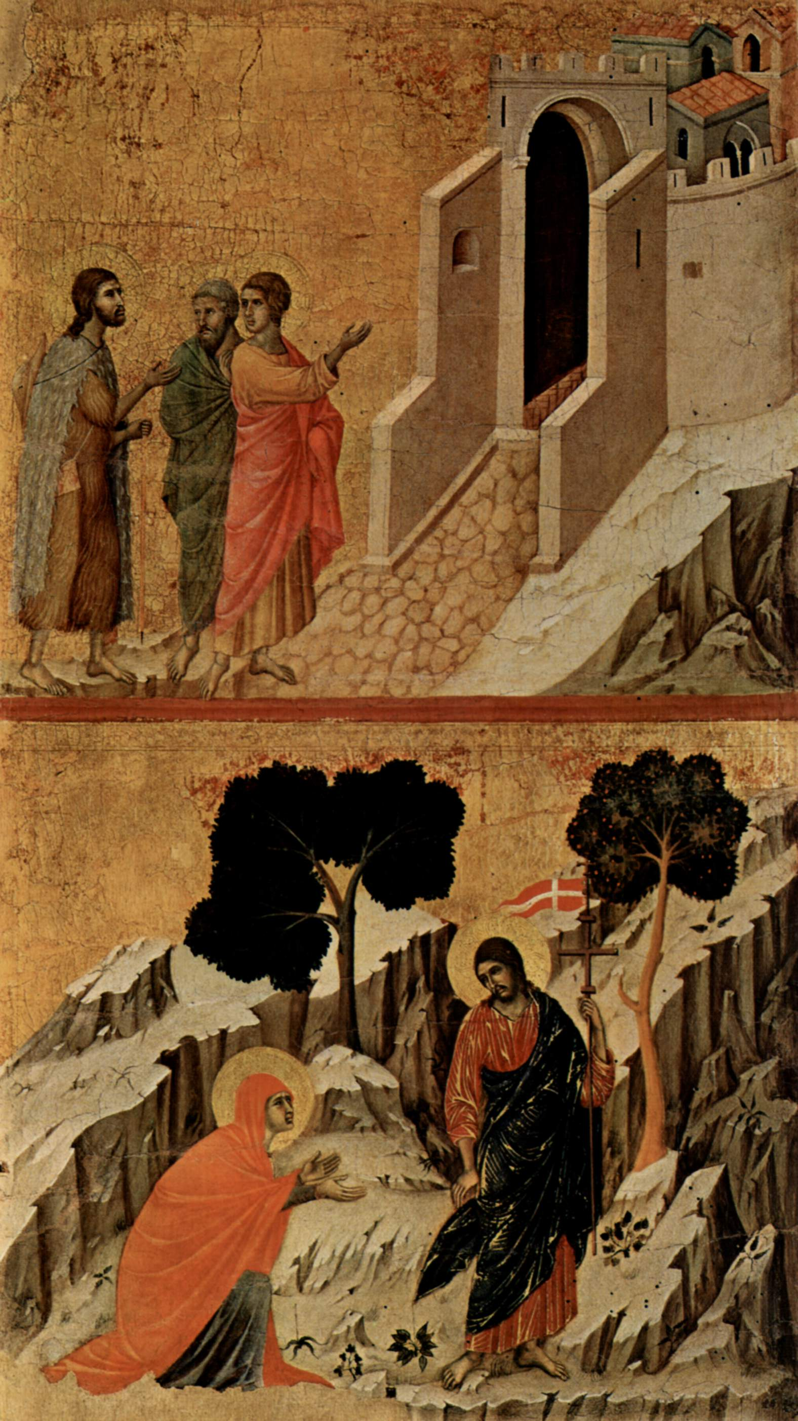

Duccio di Boninsegna

***“Maestà” - Cristo ad Emmaus***

1308-1311, Museo dell’Opera del Duomo, Siena

**COMPAGNI DI VIAGGIO PER LA MISSIONE**

*di Antonio Genziani*

**Il testo biblico** *(Es 3,1-15)*

3Ed ecco, in quello stesso giorno due di loro erano in cammino per un villaggio di nome Èmmaus, distante circa undici chilometri da Gerusalemme, 14e conversavano tra loro di tutto quello che era accaduto. 15Mentre conversavano e discutevano insieme, Gesù in persona si avvicinò e camminava con loro. 16Ma i loro occhi erano impediti a riconoscerlo. 17Ed egli disse loro: «Che cosa sono questi discorsi che state facendo tra voi lungo il cammino?». Si fermarono, col volto triste; 18uno di loro, di nome Clèopa, gli rispose: «Solo tu sei forestiero a Gerusalemme! Non sai ciò che vi è accaduto in questi giorni?». 19Domandò loro: «Che cosa?». Gli risposero: «Ciò che riguarda Gesù, il Nazareno, che fu profeta potente in opere e in parole, davanti a Dio e a tutto il popolo; 20come i capi dei sacerdoti e le nostre autorità lo hanno consegnato per farlo condannare a morte e lo hanno crocifisso. 21Noi speravamo che egli fosse colui che avrebbe liberato Israele; con tutto ciò, sono passati tre giorni da quando queste cose sono accadute. 22Ma alcune donne, delle nostre, ci hanno sconvolti; si sono recate al mattino alla tomba 23e, non avendo trovato il suo corpo, sono venute a dirci di aver avuto anche una visione di angeli, i quali affermano che egli è vivo. 24Alcuni dei nostri sono andati alla tomba e hanno trovato come avevano detto le donne, ma lui non l'hanno visto». 25Disse loro: «Stolti e lenti di cuore a credere in tutto ciò che hanno detto i profeti! 26Non bisognava che il Cristo patisse queste sofferenze per entrare nella sua gloria?». 27E, cominciando da Mosè e da tutti i profeti, spiegò loro in tutte le Scritture ciò che si riferiva a lui. 28Quando furono vicini al villaggio dove erano diretti, egli fece come se dovesse andare più lontano. 29Ma essi insistettero: «Resta con noi, perché si fa sera e il giorno è ormai al tramonto». Egli entrò per rimanere con loro. 30Quando fu a tavola con loro, prese il pane, recitò la benedizione, lo spezzò e lo diede loro. 31Allora si aprirono loro gli occhi e lo riconobbero. Ma egli sparì dalla loro vista. 32Ed essi dissero l'un l'altro: «Non ardeva forse in noi il nostro cuore mentre egli conversava con noi lungo la via, quando ci spiegava le Scritture?». 33Partirono senza indugio e fecero ritorno a Gerusalemme, dove trovarono riuniti gli Undici e gli altri che erano con loro, 34i quali dicevano: «Davvero il Signore è risorto ed è apparso a Simone!».  35Ed essi narravano ciò che era accaduto lungo la via e come l'avevano riconosciuto nello spezzare il pane. 36Mentre essi parlavano di queste cose, Gesù in persona stette in mezzo a loro e disse: «Pace a voi!». 37Sconvolti e pieni di paura, credevano di vedere un fantasma. 38Ma egli disse loro: «Perché siete turbati, e perché sorgono dubbi nel vostro cuore? 39Guardate le mie mani e i miei piedi: sono proprio io! Toccatemi e guardate; un fantasma non ha carne e ossa, come vedete che io ho». 40Dicendo questo, mostrò loro le mani e i piedi.

**L’artista**

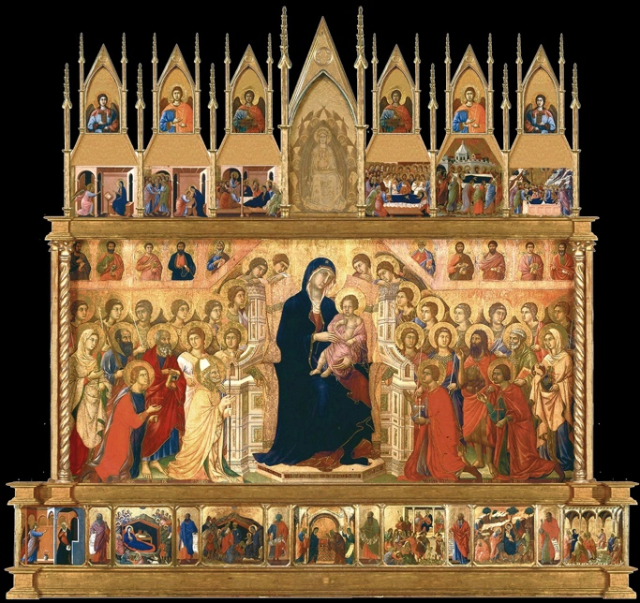Duccio di Boninsegna, pittore, nasce a Siena nel 1255 circa. Poco sappiamo della sua vita, i scarsi dati biografici e le notizie sulla sua attività artistica provengono prevalentemente da documenti ritrovati. Si possono ricostruire gli incarichi ricevuti di opere per enti pubblici, le sue vicende personali, da cui si riscontra un carattere insofferente alle regole, irrispettoso delle norme e, per questo, spesso soggetto a multe e penali da parte delle autorità. La prima committenza risale al 1285, una grande tavola in Santa Maria Novella, a Firenze. La sua attività tuttavia si svolge per la maggior parte nella città di Siena, dove, per l’opera del duomo, realizza una pala d’altare, la più grande del Duecento, nota come la Maestà. Determinante in gioventù l’incontro con Cimabue, nella cui bottega conosce Giotto. A Roma e ad Assisi invece riceve e matura la sua formazione artistica. Una cronaca, da un documento del tempo, racconta che il 9 giugno del 1311 ci fu una processione, con grande partecipazione di popolo e di autorità cittadine, per il trasferimento della “Maestà” dalla bottega dell’artista al duomo di Siena. Nella parte anteriore di questa pala d’altare è raffigurata la Madonna in trono col bambino, angeli e santi; nella parte posteriore, in 26 scene, c’è la storia della Passione di Cristo, che comprende la tavola dell’Apparizione a Emmaus. È il capolavoro di Duccio, il vertice della sua pittura. Nella sua complessità culturale racchiude proposizioni e interpretazioni delle sue idee sulla pittura: dalla rappresentazione dello spazio architettonico, ispirata a idee proposte da Giotto, all’uso della luce, prove- niente sempre da una parte, che dà tridimensionalità ai soggetti; dai gesti e delle espressioni dei personaggi, alla scelta dei colori, più vivi di quelli di Cimabue: i rossi di Siena, inventati da Duccio, e gli ori della tradizione bizantina, felice connubio tra Oriente e Occidente che annunciava già la pittura “gotica” di Gentile da Fabriano. Duccio di Boninsegna muore nel 1318; la data però non è certa perché, da un documento, risulta ancora in vita nel 1319.

**L’opera**

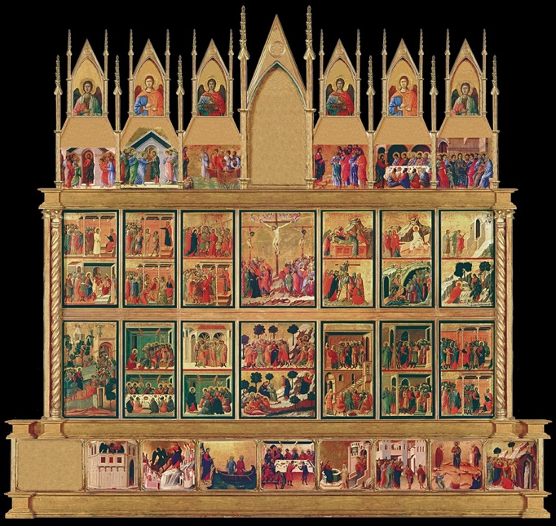In questa tavola viene raffigurato Gesù che appare a due discepoli sulla strada di Emmaus. Nell’iconografia tradizionale questo episodio culmina nella locanda, quando Gesù si fa riconoscere nel- lo spezzare il pane. Duccio ha invece privilegiato il momento del cammino di Gesù con Cleopa e il suo compagno in cui uno dei discepoli, in una bellissima invocazione, dice: «Resta con noi perché si fa sera...». I due non hanno ancora riconosciuto, nel pellegrino, il maestro, però hanno una sensazione, un’intuizione interiore che dà loro fiducia, espressa nei volti protagonisti di un amorevole in- treccio di sguardi con Gesù. Hanno abbandonato la tristezza e lo invitano con gli occhi del cuore; ora guardano un volto, il volto che apre loro gli occhi. La tavola di Duccio è composta da pochi elementi: da una parte Gesù e i due discepoli in cammino, come per dar risalto al tema del viaggio tanto caro all’evangelista Luca, dall’altra Emmaus, un villaggio fortificato con le mura e una porta di accesso, come le cittadelle fortificate del Medioevo. Il tutto è reso con dovizia di particolari. La strada è in salita, il paese è su uno sperone di roccia. Come non ricordare Gesù che dice ai suoi discepoli: «Voi siete la casa sulla roccia»?

*Gesù il viandante*

In questo pannello Gesù è a sinistra, indossa una tunica e un mantello di pelo animale, ha la bisaccia, il cappello, il bastone e la conchiglia sul petto: è l’abbigliamento tipico di un pellegrino medioevale che si recava al santuario di San Giacomo di Compostela. Al tempo di Duccio erano frequenti i pellegrinaggi in questo luogo spagnolo di devozione. Gesù si trova dietro ai due discepoli, ha rallentato il passo, non vuole imporre la sua presenza e fa come se volesse andare più lontano, continuare il viaggio. Uno dei due discepoli, invece, lo invita a fare ancora un tratto di strada con loro e ad entrare nel villaggio. Gesù guarda attentamente il discepolo più giovane e la direzione che gli sta indicando, verso quella soglia ancora da attraversare, dove avverrà il riconoscimento. Ci piace pensare a Gesù, che con i due discepoli ha spezzato il primo pane, quello della “Parola”, che diventa loro “compagno”1; bello il significato etimologico della parola, da *cum-panis*: occorre mangiare il pane insieme per essere compagni. Ora non sono più necessarie le parole perché la “Parola” si farà gesto, gesto di amore. Gesù, con la mano destra, sembra acconsentire all’invito del discepolo di entrare per compiere quel gesto che darà la possibilità ai discepoli di riconoscerlo.

*Cleopa*

Cleopa e il suo compagno sono i due protagonisti[[1]](#footnote-1) del racconto di Luca. Ci piace identificare Cleopa[[2]](#footnote-2) nel discepolo più giovane perché, da sempre, è di ogni giovane l’intraprendenza, l’intuizione, il coraggio. Cleopa ha il passo più spedito dei due, è avanti e si rivolge al viandante con l’invocazione che è una preghiera: «Resta con noi...». Il suo sguardo verso Gesù è profondo e tutto il suo essere, il suo corpo, sembrano invitare a contemplare il volto di Gesù: il suo è uno sguardo pieno di nostalgia, racchiude il desiderio di chiedere a Gesù di non andare via, mentre i loro sguardi si incontrano e fissano un istante senza fine. Cleopa, con il suo manto rosso che dice tutta la passione e l’ardo- re della sua giovane età, ci rende partecipi di questo momento con delicatezza e decisione.

*L’altro discepolo*

L’altro discepolo ha i capelli bianchi, appoggia la sua mano sulla spalla di Cleopa, ha bisogno di qualcuno per sostenersi, per avere ancora speranza, e il verde del suo mantello simboleggia questo suo desiderio. I due sembrano fondersi, guardano il viandante, ma i loro sguardi sono quelli di chi non ha fiducia nella vita, perché il futuro non è più pieno di speranza. Il discepolo è certamente attratto dal viandante, dal suo modo di parlare, ma non è convinto pienamente, come se pensasse*: «Forse mi sto illudendo ancora una volta, non voglio più vivere tra delusione e speranza»*. Anche l’osservatore di questa tavola può condividere questo di- lemma interiore: i pensieri dei discepoli sono i nostri e nostre le loro perplessità; forse l’evangelista Luca non cita il nome del secondo discepolo perché il lettore possa identificarsi in lui. Chi di noi, almeno una volta, non ha vissuto questo sentimento?

*Il villaggio di Emmaus*

Duccio ha dato molto rilievo al villaggio di Emmaus dedicandole meta superficie del pannello. Nei testi medioevali Emmaus era denominata “castellum”, un castello fortificato, e così Duccio l’ha rappresentata, protetta da mura e da una porta di accesso. La strada che conduce a Emmaus è in salita e lo sforzo che si fa quando si sale rappresenta l’impegno nel cammino che porta alla fede e che dà la possibilità di vedere tutto da una prospettiva nuova, quella di Dio. Emmaus si presenta ai viandanti nella sua imponenza e solidità; è una fortezza che ha le fondamenta sulla roccia. Per entrare c’è da varcare una soglia per scoprire quello che non si vede dall’esterno: le vie, le case, gli abitanti. Notiamo che nella rappresentazione di Emmaus non vi è proporzione e ordine, ma contrasto e diversità: colori chiari e scuri, porte, finestre, selciato irregolari nella forma e nella disposizione; l’antro buio, sullo sfondo della porta. Emmaus qui assume un significato metaforico: entrare per quella porta, attraversare l’antro buio, rappresenta per i discepoli il passaggio nel mistero della fede, significa superare la materialità e la ragione. Per noi tutti evoca il cammino da percorrere per conoscere veramente e scoprire la luce, la verità.

*L’oro*

Nella pala della “Maestà” Duccio ha fatto largo uso di oro; anche in questa tavola lo sfondo è in oro, sostituisce completamente il paesaggio. L’uso di questo colore era molto diffuso perché simboleggiava il colore del sole. Per i cristiani la Luce era la luce della Verità e ogni volta che si voleva richiamare la divinità, attraverso l’arte, si impiegava l’oro. L’oro come protagonista, non semplice sfondo, materia capace di trasfigurare e rendere eterno il reale. La doratura sullo sfondo è la rappresentazione di questa luce sacra il cui effetto si amplificava nella penombra delle chiese illuminate solo dalle candele. Nell’arte sacra l’oro, sinonimo di regalità, veniva offerto a Dio, era il modo migliore per dimostrare la propria devozione.

**Approccio vocazionale**

*Lasciarsi accompagnare… dall’Altro*

Jean Guitton scrive: *«Se fosse necessario rinunciare a tutto il Vangelo per una sola scena in cui esso sia interamente riassunto, certo non esiterei a indicare quella dei discepoli di Emmaus».* Nell’icona dei discepoli di Emmaus è riassunta la parabola della vita, è un racconto in cui dialogano fede e speranza, gioia e dolore, felicità e tristezza. Gran parte del Vangelo di Emmaus ci narra del viandante, Gesù, che si avvicina ai discepoli, cammina con loro, si pone in ascolto delle loro illusioni, del loro disinganno; i due, convinti del fallimento della sequela del maestro, hanno attraversato giorni bui; delusi e sconfitti sono piegati dalla paura. Gesù li va a cercare, torna in mezzo a loro, rinnova il suo rap- porto di amore, spezza con loro il pane della parola: risveglia in loro la “nostalgia” di Dio e una preghiera viene spontanea dal cuore dei due: *«Resta con noi perché si fa sera»*. Emmaus diventa metafora del desiderio di Dio in ognuno di noi: lasciarsi accompagnare, allora, è la condizione per scoprire una dimensione spirituale che è all’origine di ogni vocazione, come del la vita. In questo itinerario insieme, chi accompagna, come Gesù nel rapporto con i discepoli, si basa sulla Parola di Dio, la medita a lungo, prega per far conoscere la strada, la voce di Dio. Si adatta ai bisogni e alle necessità del compagno, lascia libertà di scelta; ma, allo stesso tempo, l’accompagnato deve porsi nella disponibilità ad accogliere e, con umiltà e fiducia, lasciarsi guidare perché diventi un viaggio verso la maturità della fede che conduce a decidere in libertà e responsabilità, secondo il progetto pensato da Dio. Come Gesù, l’accompagnatore si prende a cuore la storia della persona e crea dentro di sé lo spazio per accoglierla, custodirla e ripresentarla trasfigurata dallo sguardo della fede. A questo proposito riportiamo le parole di Papa Francesco: *«La Chiesa dovrà iniziare i suoi membri – sacerdoti, religiosi e laici – a questa “arte dell’accompagnamento”, perché tutti imparino sempre a togliersi i sandali davanti alla terra sacra dell’altro (cf Es 3,5). Dobbiamo dare al nostro cammino il ritmo salutare della prossimità, con uno sguardo rispettoso e pieno di compassione ma che nel medesimo tempo sani, liberi e incoraggi a maturare nella vita cristiana»*[[3]](#footnote-3). Accompagnare l’altro è un’arte e l’altro è una terra sacra da accogliere con cura e attenzione. Se desideriamo che nella Chiesa ci siano giovani capaci di scegliere, discernere secondo il progetto di Dio, è necessario avere persone preparate a condurre questo cammino, perché accompagnare è un’arte che si apprende e si perfeziona, che trasforma e conduce alla soglia dell’incontro con Gesù; è un grande segno di amore. Camminare insieme, accompagnare alla ricerca di Dio, richiede di conoscere e accogliere, come umili discepoli, gli insegnamenti di Gesù, unico, vero maestro.

*Preghiera*

A tutti i cercatori del tuo volto, mostrati, Signore;

a tutti i pellegrini dell’assoluto, vieni incontro, Signore;

con quanti si mettono in cammino

e non sanno dove andare

cammina, Signore;

affiancati e cammina con tutti i disperati sulle strade di Emmaus;

e non offenderti se essi non sanno che sei tu ad andare con loro,

tu che li rendi inquieti e incendi i loro cuori;

non sanno che ti portano dentro:

con loro fermati poiché si fa sera

e la notte è buia e lunga, Signore. *(David Maria Turoldo)*

1. *Nella Bibbia il “2” è un numero importante che ricorre frequentemente; ad esempio, la validità di una testimonianza era legata alla concorde dichiarazione di due testimoni. Come non ricordare il passo del Vangelo di Matteo: «Dove sono due o tre riuniti nel mio nome io sono in mezzo a loro» (18,20) in cui il “2” è il numero basilare per formare una comunità riunita nel nome di Gesù. E ancora ci ricorda quando gli apostoli iniziano il cammino nel mondo per far conoscere Gesù e diffondere la sua parola: «Allora chiamò i dodici ed incominciò a mandarli a due a due».* [↑](#footnote-ref-1)
2. *Qualche esegeta suggerisce una etimologia originale. Kleopas deriverebbe da pas, tutto, e kleos, notizia. Questo discepolo sarebbe dunque uno che sa tutto, che è al corrente di ogni cosa. Poi in verità gli manca l’essenziale.* [↑](#footnote-ref-2)
3. *EG* 169. [↑](#footnote-ref-3)